Новые документальные ролики размещены в виртуальном музее «Москва – с заботой об истории»
23.06.2020
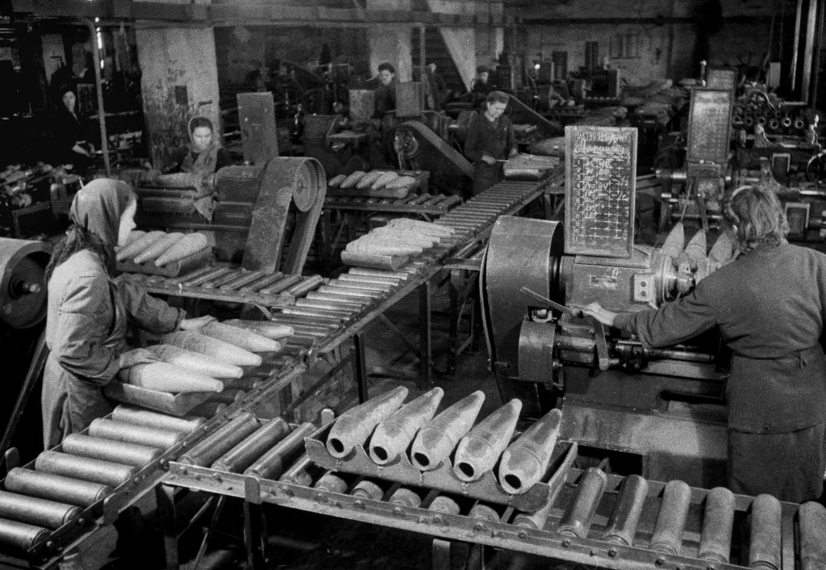
Изготовление артиллерийских снарядов на оборонном заводе. Автор – Я.Н. Халип. Место съёмки – Москва. Дата съёмки – 1942-1943 гг. Главархив Москвы.
Видеоролики посвящены истории Великой Отечественной войны и доступны на сайте виртуального музея в разделе «Медиатека».
В виртуальном музее «Москва – с заботой об истории» обновился раздел “Медиатека”, в котором представлены видеохроника и документальные фильмы. Теперь посетители музея могут ознакомиться с 10 новыми роликами, посвященными важным событиям Великой Отечественной войны.
Большинство новых роликов посвящены боевым эпизодам времен Великой отечественной войны. К ним относятся документальные видео о первом залпе легендарной «Катюши» 14 июля 1941 года, освобождении Белграда частями Красной Армии и югославскими партизанами Тито, а также видеоролик об участии США во Второй мировой войне . Кроме того, один из роликов рассказывает о создании нового самолета-геликоптера «Омега».
Заслуживают внимания и видеоролики, посвященные культурным событиям. В их числе ролики о церемонии открытия мемориальной доски режиссёру Константину Станиславскому, выходе цветного фильма Александра Роу «Конек-Горбунок» и заседанию Всеславянского комитета 24 марта 1944 года. Также из документальных роликов можно узнать о воспитательной работе в школах во время Великой Отечественной войны.
Не остались в стороне и политические эпизоды военной жизни. Так, из нескольких роликов можно подробнее узнать о заключение 10 декабря 1944 года договора о союзе и взаимопомощи между СССР и Францией , а также о принятии решения о строительстве Можайской линии обороны в 120-130 километрах от Москвы в июле 1941 года.
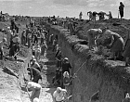
С еще большим количеством документальных роликов, а также другими материалами по истории Великой Отечественной войны можно ознакомиться на сайте виртуального музея «Москва – с заботой об истории». В музее представлены документы, письма, ордена, предметы участников Великой Отечественной войны, а также документальная видеохроника и интерактивные карты. Кроме того, посетителям доступны анимированные схемы сражений, интерактивные карты. Это первый подобный онлайн-музей, объединивший почти 7,5 тысячи документов и предметов военного времени, переданных жителями столицы в рамках акции Главного архивного управления Москвы и центров госуслуг «Мои Документы». С момента открытия музея с его материалами ознакомилось более 200 тысяч человек.

Адрес страницы: http://cga.mos.ru/presscenter/news/detail/8983670.html
ГБУ "Центральный государственный архив города Москвы"

